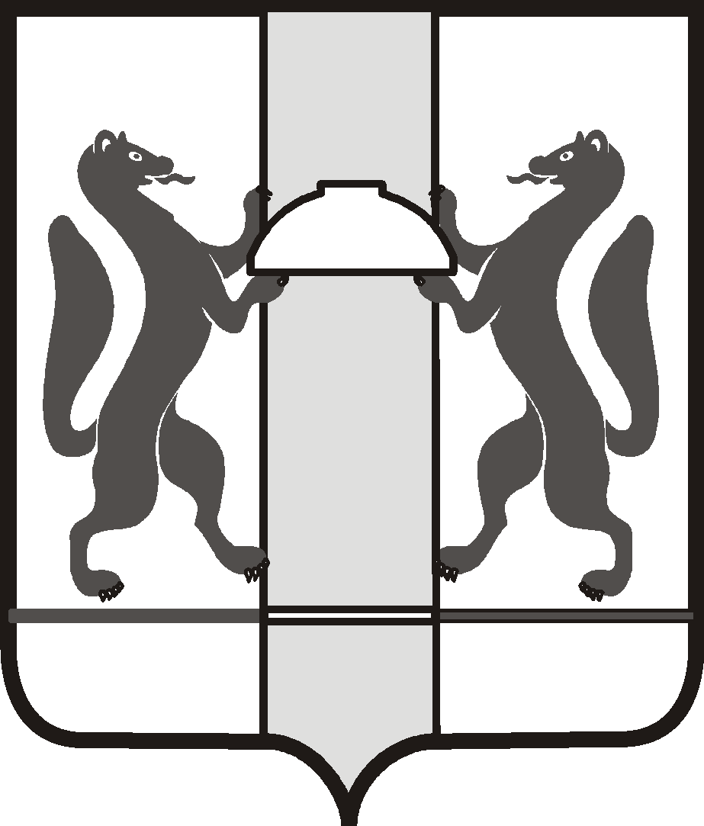

|  |  |  |  |  |
| --- | --- | --- | --- | --- |
| **ДЕПАРТАМЕНТ МОЛОДЕЖНОЙ ПОЛИТИКИ**  **НОВОСИБИРСКОЙ ОБЛАСТИ**  **ПРИКАЗ** | | | |  |
| __________ | № _____-НПА | | |
| г. Новосибирск | |  |  |  |
| **Об утверждении итогов проведения оценки эффективности деятельности**  **органов по делам молодежи муниципальных районов и городских округов**  **Новосибирской области по реализации молодежной политики, в том числе**  **эффективности реализации государственных программ Новосибирской**  **области, муниципальных программ в сфере молодежной политики** | | | | |

В соответствии с приказом департамента молодежной политики Новосибирской области 09.01.2025 № 1/53-НПА «Об утверждении порядка проведения оценки эффективности деятельности органов по делам молодежи муниципальных районов и городских округов Новосибирской области по реализации молодежной политики, в том числе эффективности реализации государственных программ Новосибирской области, муниципальных программ в сфере молодежной политики» (в редакции приказа от 28.01.2025 № 2/53-НПА) **п р и к а з ы в а ю**:

1. На основании итогового балла каждого муниципального образования/городского округа утвердить:

1.1 Общий сводный (годовой) рейтинг муниципальных образований и городских округов, согласно приложению № 1 к настоящему приказу;

1.2 Сводный (годовой) рейтинг городских округов Новосибирской области, согласно приложению № 2 к настоящему приказу;

1.3 Сводный (годовой) рейтинг муниципальных районов Новосибирской области по 3 (трем) подгруппам в соответствии с количеством молодежи, проживающей на территории муниципальных образований, согласно приложению № 3 к настоящему приказу:

1.3.1 подгруппа 1 – муниципальные районы Новосибирской области с количеством проживающей молодежи до 3 тыс. чел.;

1.3.2 подгруппа 2 – муниципальные районы Новосибирской области с количеством проживающей молодежи от 3 до 7 тыс. чел.;

1.3.3 подгруппа 3 – муниципальные районы Новосибирской области с количеством проживающей молодежи от 7 тыс. чел.

2. Наградить благодарственными письмами департамента с предоставлением субсидии из областного бюджета Новосибирской области первые три муниципальных района Новосибирской области в сводном (годовом) рейтинге каждой из подгрупп муниципальных районов и первые три городских округа Новосибирской области в сводном (годовом) рейтинге городских округов, в случае их расположения в общем рейтинге не ниже 12 позиции.

3. Направить в адрес глав муниципальных образований общий рейтинг, сводный (годовой) рейтинг подгрупп муниципальных районов или сводный (годовой) рейтинг городских округов, информационную справку о состоянии сферы молодежной политики на территории муниципального образования.

4. Контроль за исполнением приказа оставляю за собой.

И.о. руководителя департамента С.В. Королькова

ПРИЛОЖЕНИЕ № 1

к приказу ДМП НСО

от ________ № ___-НПА

Общий сводный (годовой) рейтинг муниципальных образований и городских округов Новосибирской области

|  |  |  |
| --- | --- | --- |
| **Муниципальный район / городской округ** | **Количество баллов** | **Место** |
| г. Новосибирск | 1295 | 1 |
| Купинский район | 1150 | 2 |
| Куйбышевский район | 935 | 3 |
| Ордынский район | 926 | 4 |
| Новосибирский район | 843 | 5 |
| Маслянинский муниципальный округ | 819 | 6 |
| Коченевский район | 756 | 7 |
| р.п. Кольцово | 742 | 8 |
| Татарский муниципальный округ | 708 | 9 |
| Черепановский район | 708 | 10 |
| Усть-Таркский район | 659 | 11 |
| Болотнинский район | 658 | 12 |
| Здвинский район | 650,5 | 13 |
| Чулымский район | 642 | 14 |
| г. Бердск | 638 | 15 |
| Искитимский район | 620 | 16 |
| Барабинский район | 544 | 17 |
| Тогучинский район | 534 | 18 |
| Северный район | 533 | 19 |
| г. Обь | 523 | 20 |
| Мошковский район | 499 | 21 |
| Карасукский район | 482,5 | 22 |
| г. Искитим | 442 | 23 |
| Сузунский муниципальный округ | 404 | 24 |
| Каргатский район | 401 | 25 |
| Красноозерский район | 395 | 26 |
| Кыштовский район | 389,5 | 27 |
| Колыванский район | 384 | 28 |
| Венгеровский район | 371 | 29 |
| Убинский район | 357 | 30 |
| Баганский район | 322 | 31 |
| Чистоозерный район | 245 | 32 |
| Кочковский район | 176 | 33 |
| Чановский район | 132 | 34 |
| Доволенский район | 123 | 35 |

ПРИЛОЖЕНИЕ № 2

к приказу ДМП НСО

от ________ № ___-НПА

Сводный (годовой) рейтинг городских округов Новосибирской области

|  |  |  |
| --- | --- | --- |
| **Городской округ** | **Количество баллов** | **Место** |
| г. Новосибирск | 1295 | 1 |
| р.п. Кольцово | 742 | 2 |
| г. Бердск | 638 | 3 |
| г. Обь | 523 | 4 |
| г. Искитим | 442 | 5 |

ПРИЛОЖЕНИЕ № 3

к приказу ДМП НСО

от ________ № ___-НПА

Сводный (годовой) рейтинг муниципальных районов Новосибирской области по 3 (трем) подгруппам в соответствии с количеством молодежи, проживающей на территории муниципальных образований

|  |  |  |
| --- | --- | --- |
| **Муниципальный район** | **Количество баллов** | **Место** |
| **С количеством проживающей молодежи от 7 тыс. чел.** | | |
| Куйбышевский район | 935 | 1 |
| Ордынский район | 926 | 2 |
| Новосибирский район | 843 | 3 |
| Коченевский район | 756 | 4 |
| Татарский муниципальный округ | 708 | 5 |
| Черепановский район | 708 | 6 |
| Искитимский район | 620 | 7 |
| Тогучинский район | 534 | 8 |
| Мошковский район | 499 | 9 |
| Карасукский район | 482,5 | 10 |
| **С количеством проживающей молодежи от 3 до 7 тыс. чел.** | | |
| Купинский район | 1150 | 1 |
| Маслянинский муниципальный округ | 819 | 2 |
| Болотнинский район | 658 | 3 |
| Чулымский район | 642 | 4 |
| Барабинский район | 544 | 5 |
| Сузунский муниципальный округ | 404 | 6 |
| Каргатский район | 401 | 7 |
| Краснозерский район | 395 | 8 |
| Колыванский район | 384 | 9 |
| Венгеровский район | 371 | 10 |
| Баганский район | 322 | 11 |
| Чистоозерный район | 245 | 12 |
| Чановский район | 132 | 13 |
| Доволенский район | 123 | 14 |
| **С количеством проживающей молодежи до 3 тыс. чел.** | | |  |
| Усть-Таркский район | 659 | 1 |  |
| Здвинский район | 650,5 | 2 |  |
| Северный район | 533 | 3 |  |
| Кыштовский район | 389,5 | 4 |  |
| Убинский район | 357 | 5 |  |
| Кочковский район | 176 | 6 |  |

_________________